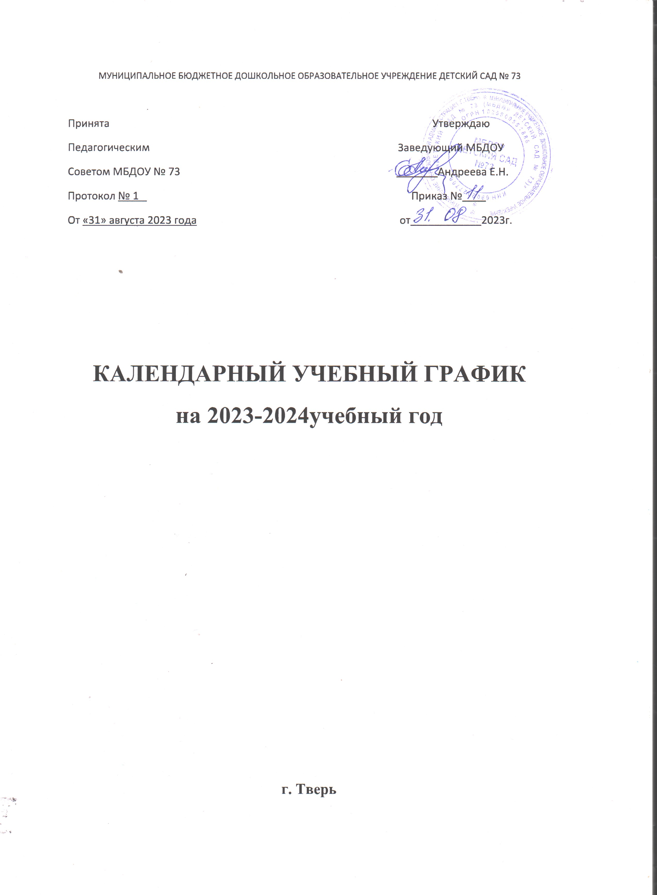Годовой календарный график образовательного процесса
(2023 – 2024 учебный год)
1. Регламент работы дошкольного образовательного учреждения (определён в соответствии с Уставом МБДОУ):
  - детский сад открыт для посещения детей 5 дней в неделю (понедельник – пятница) с 7.00 до 19.00;
  - приём детей с 7.00 до 8.00 осуществляется воспитателями дежурной группы;
  - с 8.00 до 18.00 дети находятся в основной возрастной группе;
  - с 18.00 до 19.00 – в дежурной группе (по необходимости);
2. Организация учебного процесса:
  - начало учебного года установлено в соответствии с приказом Управления образования администрации города Твери - 01.09.2023 года;
  - окончание учебного года в соответствии с приказом заведующего МБДОУ - 31.05.2023 года, т.е., установленная продолжительность учебного года – 36 недель;
  - с 30.12.2023 по 07.01.2024 – новогодние каникулы; с 01.07.2024 – 31.08.2024 – летние каникулы (в соответствии с приказом заведующего МБДОУ);
- с 20.05.2024. – 24.05.2024. (в соответствии с приказом Управления образования администрации города Твери) – Неделя выпускника логопедических групп города.
- на основании приказа заведующего МБДОУ установлено проведение мониторинга усвоения детьми адаптированной основной общеобразовательной программы дошкольного учреждения – 2 раза в год: с 04.09.2023 – 15.09.2024; с 13.05.2024– 24.05.2024;
коррекционного раздела программы – 3 раза в год: с 04.09.2023– 15.09.2023; с 15.01.2024. – 26.01.2024; с 15.04.2024 – 26.05.2024;
- с детьми 5 – 7 летнего возраста проводится деятельность по дополнительному образованию. В МБДОУ проводятся занятия на тренажёрах- 1 раз в неделю (проводят воспитатели групп).
- учебная нагрузка в дошкольном (для детей с тяжёлыми нарушениями речи) установлена в соответствии с требованиями СанПиН 2.4.1.3049-13 к организации режима дня и непосредственно образовательной деятельности, адаптированной основной общеобразовательной программой ДОУ, учебным планом дошкольного образовательного учреждения.
Направление деятельности | Показатели
Объём недельной образовательной нагрузки | Средняя группа (4-5 лет) – 11 (+3 с логопедом);  Старшая группа (5-6) – 13 (+4 с логопедом);  Подготовительная (6-7) – 14 (+4 с логопедом)
Продолжительность непосредственно образовательной деятельности | Средняя группа – не более 20 минут (4 часа в неделю; 144 часа в год);  Старшая – 25 минут (6 часов 10 минут в неделю; 220 часов в год);  Подготовительная – 30 минут (7 часов 50 минут в неделю; 270 часов в неделю);  В середине образовательной деятельности проводятся физкультминутки 3-5 минут (в зависимости от вида и содержания занятия), перерыв между деятельностью не менее 10 минут.
Количество образовательной деятельности в первой половине дня | Средняя группа – не более 2;  Старшая и подготовительная – 3.  Образовательную деятельность, требующую повышенной активности и умственного напряжения детей, следует проводить в первой половине дня и в дни наиболее высокой работоспособности (вторник, среда, четверг)
Образовательная деятельность во второй половине дня | Проводится только для детей старшего и подготовительного возраста после дневного сна, не чаще 2-3 раз в неделю, продолжительностью не более 20-25 минут.
Дополнительное образование | Средняя группа – 1 раз в неделю (20 минут)  Старшая группа – 1 раз в неделю (25 минут)  Подготовительная – 2 раза в неделю (30 минут)  (не проводится за счёт времени, отведённого на прогулку и дневной сон)

Учебный план МБДОУ составлен исходя из требований программ, гигиенических требований к максимальной нагрузке на детей дошкольного возраста в организованных формах обучения. Сетка проведения образовательной деятельности в возрастных группах составлена с учётом биологического ритма, темперамента, состояния здоровья, возможностей детей. Недельная нагрузка и временная регламентация образовательной деятельности соответствует требованиям СанПиН. Баланс между образовательной, регламентированной деятельностью и свободным временем детей соблюдается.

Учебный план МБДОУ детский сад № 73
Организованная образовательная деятельность
№ | Вид  деятельности | Проводит | Инклюзи-вная (разновоз-растная) | Средняя группа | Старшая группа | Подгото-вительнаягруппа
1 | Формирование целостной картины мира | воспитатель | 1 | 1 | 1 | 1
2 | Ознакомление с природным миром / формирование основ безопасности  (чередуются) | воспитатель | 1 | - | 1 | 1
3 | Формирование элементарных математических представлений | воспитатель | 1/2 | 1 | 1 | 2
4 | Развитие речи | логопед | 4 | 3 | 4 | 4
5 | Приобщение к художественной литературе | воспитатель | 1 | 1 | 1 | 1
6 | Изобразительная деятельность:  Рисование | воспитатель | 1 | 1 | 1 | 1
7 | Изобразительная деятельность:  Аппликация  Лепка | воспитатель | 1  1 | 1  1 | 1  1 | 1  1
8 | Ручной труд/ конструирование  (чередуются) | воспитатель | 1 | - | 1 | 1
9 | Музыкальная деятельность | музыкальный  руководитель | 2 | 2 | 2 | 2
10 | Физическая культура | воспитатель | 2 + ( 1) | 2 + (1) | 2 +( 1) | 2 + (1)
 | Всего: |  | 13(4)  14(4) | 11 (3) | 13 (4) | 14 (4)

Взаимодействие взрослого с детьми
№ | Вид деятельности | Проводит | Инклюзивная (разновозраст-ная) | Средняя группа | Старшая группа | Подготов. группа
1 | Игровая деятельность | воспитатель | ежедневно | ежедневно | ежедневно | ежедневно
2 | Общение при проведении режимных моментов (ситуативные беседы) | воспитатель | ежедневно | ежедневно | ежедневно | ежедневно
3 | Прогулка | воспитатель | ежедневно | ежедневно | ежедневно | ежедневно
4 | Ознакомление с природным миром/Формирование основ безопасности (чередуются) | воспитатель | - | 1 раз в неделю | - | -
5 | Приобщение к искусству | воспитатель | 1 раз в неделю | 1 раз в неделю | 1 раз в неделю | 1 раз в неделю
6 | Формирование целостного представления о здоровом образе жизни | воспитатель | 1 раз в неделю | 1 раз в неделю | 1 раз в неделю | 1 раз в неделю
7 | Социализация, нравственное воспитание | воспитатель | 1 раз в неделю | 1 раз в неделю | 1 раз в неделю | 1 раз в неделю
8 | Развитие познавательно-исследовательской деятельности | воспитатель | ежедневно | ежедневно | ежедневно | ежедневно
9 | Гигиенические  процедуры | воспитатель | ежедневно | ежедневно | ежедневно | ежедневно
10 | Закаливающие процедуры | воспитатель | ежедневно | ежедневно | ежедневно | ежедневно
11 | Традиционные гимнастики | воспитатель | ежедневно | ежедневно | ежедневно | ежедневно

Самостоятельная деятельность детей
№ | Вид  деятельности | Инклюзивная (разновозрастная | Средняя  группа | Старшая  группа | Подготовит.  группа
 | Игра (все виды игр) | ежедневно | ежедневно | ежедневно | ежедневно
2 | Элементарный бытовой труд по инициативе ребёнка | ежедневно | ежедневно | ежедневно | ежедневно
3 | Познавательно-исследовательская деятельность по инициативе ребёнка | ежедневно | - | ежедневно | ежедневно
4 | Деятельность детей в центрах (уголках) развития | ежедневно | ежедневно | ежедневно | ежедневно

Режим двигательной активности
Форма работы | Вид занятия | Количество и длительность занятий (в минутах)
 |  | 4-5 лет | 5-6 лет | 6-7 лет
Физкультурное занятие | в спортивном зале | 2 раза в неделю  15 минут | 2 раза в неделю  20 минут | 2 раза в неделю  25 минут
 | на улице | 1 раз в неделю  15 минут | 1 раз в неделю  20 минут | 1 раз в неделю  25 минут
Физкультурно-оздоровительная работа в режиме дня | Утренняя гимнастика | Ежедневно  6-8 минут | Ежедневно  8-10 минут | Ежедневно  8-10 минут
 | Подвижные и спортивные игры на прогулке | Ежедневно  Утром и вечером  20-25 минут | Ежедневно  Утром и вечером  25-30 минут | Ежедневно  Утром и вечером  30-40 минут
 | Физкультминутки (в середине статического занятия) | 3-5 ежедневно  (в зависимости от вида и содержания занятия) | 3-5 ежедневно  (в зависимости от вида и содержания занятия) | 3-5 ежедневно  (в зависимости от вида и содержания занятия)
Активный отдых | Физкультурный досуг | 1 раз в месяц  20 минут | 1 раз в месяц  30 - 40 минут | 1 раз в месяц  40 минут
 | Физкультурный праздник | 2 раза в год  до 40 минут | 2 раза в год  до 50 минут | 2 раза в год  до 60 минут
 | День здоровья | 1 раз в квартал | 1 раз в квартал | 1 раз в квартал
Самостоятельная двигательная деятельность | Самостоятельное использование спортивного и игрового оборудования | ежедневно | ежедневно | ежедневно
 | Самостоятельные подвижные и спортивные игры | ежедневно | ежедневно | ежедневно

